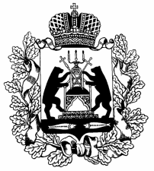

**Российская Федерация**

**Новгородская область Шимский район**

**Совет депутатов Уторгошского сельского поселения**

**РЕШЕНИЕ**

01.11.2021 № 32

ж/д ст. Уторгош

|  |
| --- |
| **О передаче в муниципальную собствен-ность Шимского муници-пального района недвижимого имущества** |

В соответствии с Гражданским кодексом Российской Федерации, Федеральным законом от 6 октября 2003 года № 131-ФЗ «Об общих принципах организации местного самоуправления в Российской Федерации», Уставом Уторгошского сельского поселения, Положением о порядке управления и распоряжения муниципальным имуществом Уторгошского сельского поселения Шимского района Новгородской области, утвержденным решением Совета депутатов Уторгошского сельского поселения от 03.07.2019 года № 124 Совет депутатов Уторгошского сельского поселения **РЕШИЛ:**

1. Передать в муниципальную собственность Шимского муниципального района (казну) имущество, находившееся ранее в собственности Уторгошского сельского поселения нежилое задние сельского дома культуры 1957 года постройки, площадью 118 кв.м., по адресу: Новгородская область, Шимский район, д. Большая Уторгош, ул. Центральная, д.41, для осуществления работы проекта программы поддержки местных инициатив.

2. Комитету по управлению муниципальным имуществом и экономике Администрации муниципального района осуществить прием-передачу в соответствии с действующим законодательством.

3. Внести главному бухгалтеру администрации поселения необходимые изменения в реестр муниципального имущества Уторгошского сельского поселения.

|  |  |
| --- | --- |
|  |  |

**Глава поселения А.Г.Кукушкина**